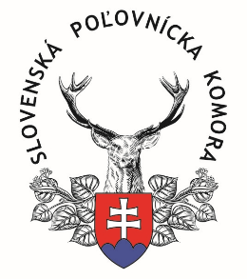
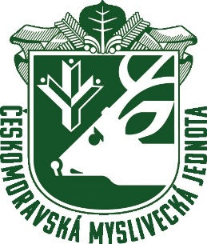

Mezinárodní přebor ČMMJ a SPK v Loveckém desetiboji
Dne 10–11.8 2024 se na střelnici Hvězda OMS Kroměříž uskuteční mezinárodní přebor členů Slovenskej poľovníckej komory a Českomoravské myslivecké jednoty v Loveckém desetiboji.
Program: sobota 10. 8. 2024 – trénink: od 09:00 - 12:30 hod.
Sobota 10.8. 2024 nástup 13:00 hod., zahájení závodu v 13:15 hod
Sobota 10.8. 2024 po ukončení střelby přátelské posezení na střelnici
Neděle 11.8. 2024 v 09:00 zahájení střelby
Startovné: 1000 Kč / 40,48 EUR
Přihlášení: Martin Beran, email: zavodyhvezda@seznam.cz
Hlavní rozhodčí: Silvestr Válek
Zástupce ČMMJ: Jan Buksa
Protesty:
Protest musí být podán písemně nejdéle do l5 minut po vyhlášení výsledku hlavnímu rozhodčímu s vkladem 500,- Kč. Pokud je protest zamítnut, vklad propadá. Rozhoduje jury a její rozhodnutí je konečné.
Podmínky účasti:
- Střílí se dle aktuálního Střeleckého řádu ČMMJ, z.s. pro mysliveckou sportovní střelbu a těchto propozic.
- Při prezenci předloží každý střelec platný zbrojní průkaz, průkaz zbraně a členský průkaz ČMMJ, z.s. a SPZ
- Všichni střelci jsou povinni dbát bezpečnosti při manipulaci se zbraní a střelivem.
- Ochrana sluchu a zraku je při přeboru povinná (zraku mimo baterie a všech kulových disciplín).
- Organizační výbor si vyhrazuje právo případných změn a právo regulace počtů přihlášených střelců.
Ocenění vítězů:
1) Vyhodnocení přeborníka CP a vítězů v daných kategorií bude dle podmínek Střeleckého řádu ČMMJ, z.s. 2) Prvních osm nejlepších střelců bez rozdílu kategorií obdrží brokové náboje od společnosti Sellier & Bellot, a.s.
Rozdělené budou dle absolutního pořadí.
3) První tři střelci v každé kategorii obdrží poháry. Ceny na dalších místech budou předávány dle možností pořadatele a sponzorů.
Organizační výbor si vyhrazuje právo případných změn a právo regulace počtů přihlášených střelců
Sponzory celostátního přeboru ČMMJ jsou:

